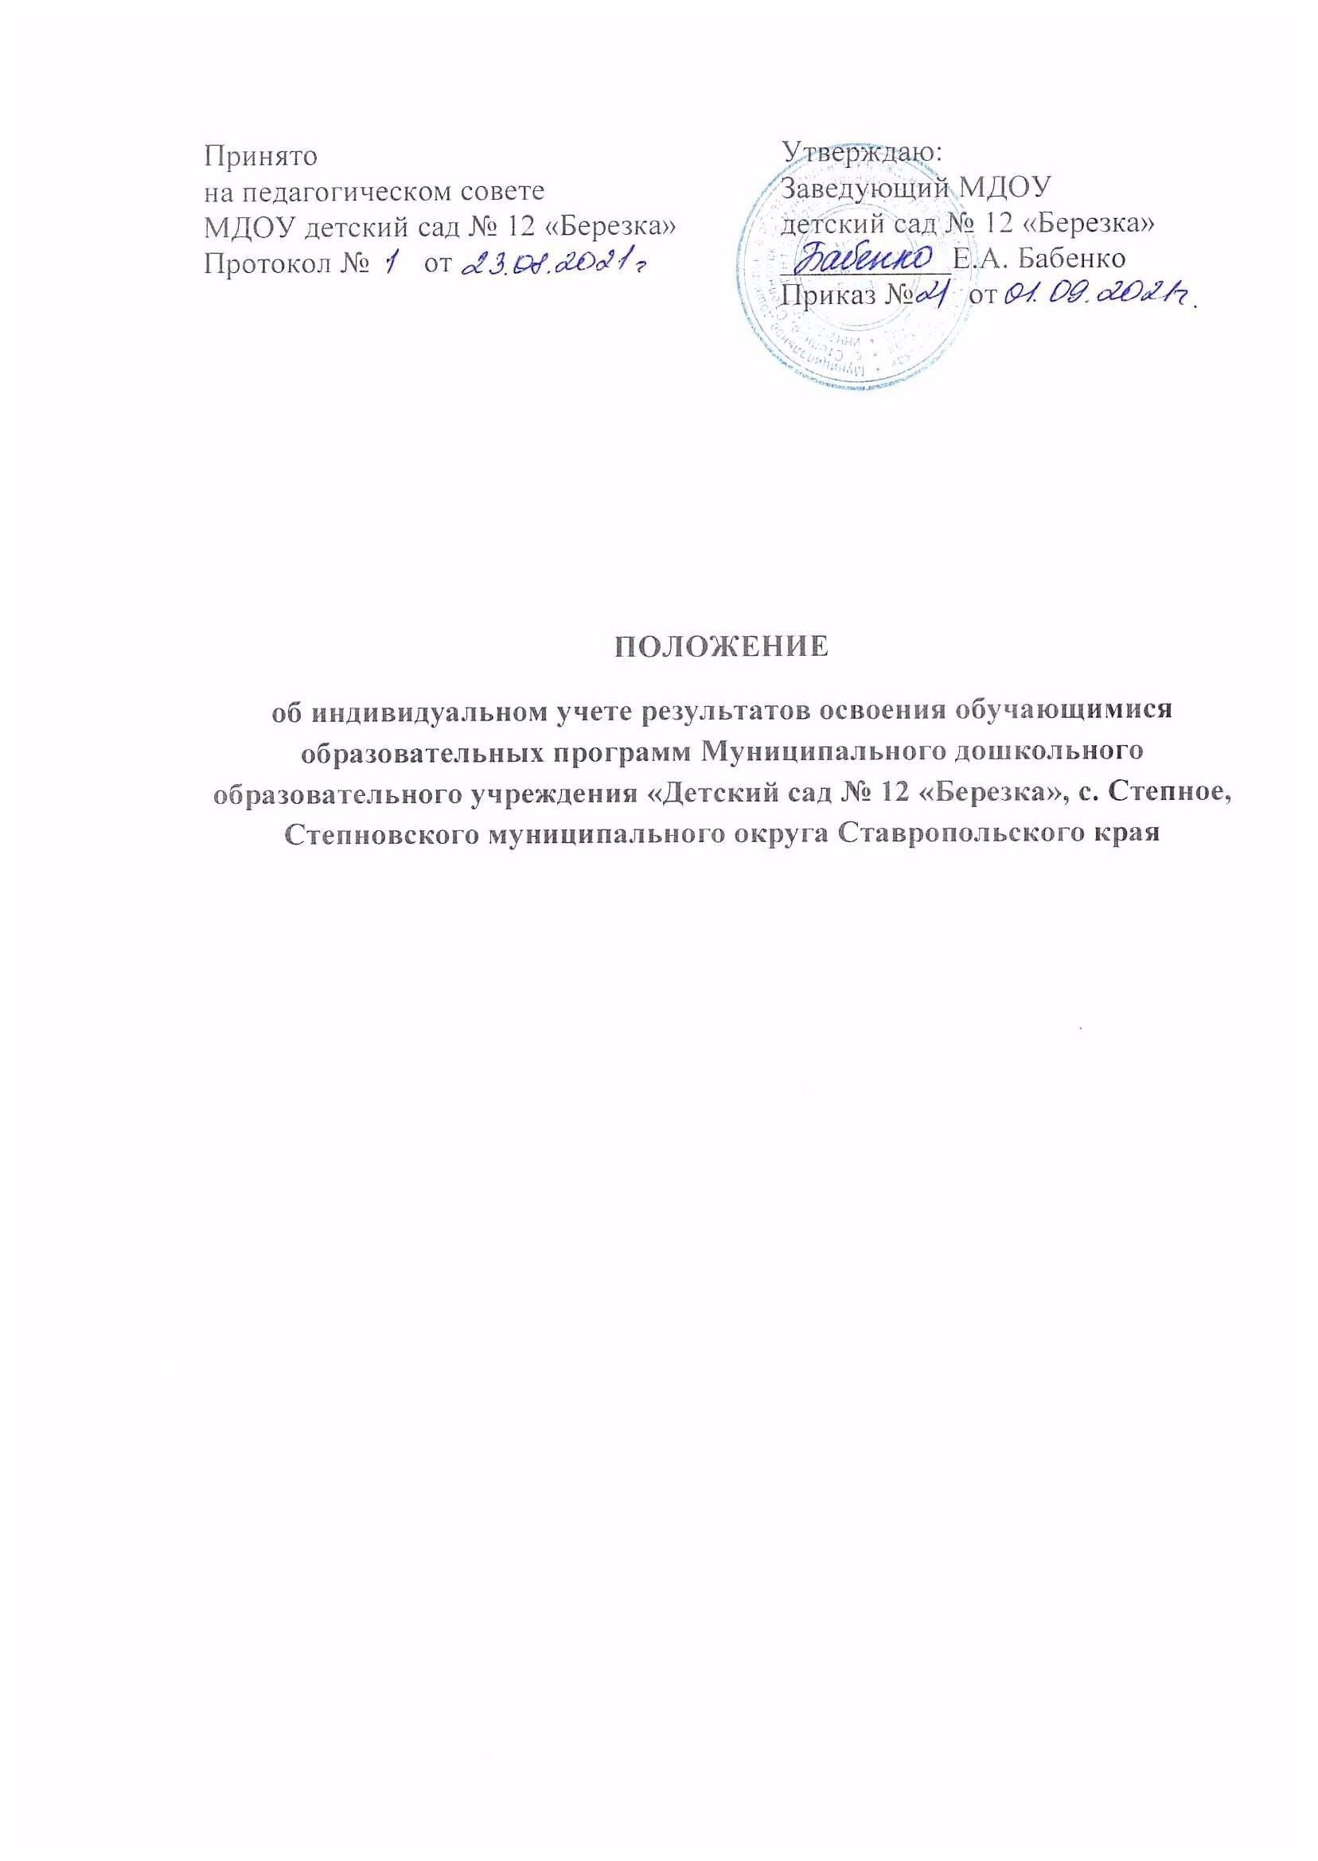

1. Общие положения.
1.1. Настоящее положение определяет индивидуальный учет результатов освоения обучающимися образовательных программ и поощрений обучающихся, хранениях в архивах информации об этих результатах и поощрениях на бумажных и электронных носителях в Муниципальном дошкольном образовательном учреждении «Детский сад № 12 «Березка», с. Степное, Степновского муниципального округа Ставропольского края (далее – ДОУ).
1.2. Настоящее положение разработано на основании следующих документов:
- Федерального Закона от 29.12.2012 №273-ФЗ "Об образовании в Российской Федерации";
- Федерального государственного образовательного стандарта дошкольного образования, утвержденного приказом Министерства образования и науки Российской Федерации от 17.10.2013г. № 1155;
- Федерального закона от 27.07.2006 г. № 152 ФЗ «О персональных данных».
2. Цели и задачи индивидуального учета результатов освоения обучающимися образовательных программ и поощрений обучающихся.
2.1. Целью индивидуального учета результатов освоения обучающимися образовательных программ ДОУ и поощрений обучающихся является определение образовательных потребностей и интересов личности, эффективное и поступательное развитие способностей обучающихся, выявление индивидуальных проблем в обучении и из своевременное решение.
2.2. Задачи индивидуального учета результатов освоения обучающимися образовательных программ и поощрений обучающихся:
- Установление степени соответствия фактически достигнутых образовательных результатов планируемым результатам образовательной деятельности;
- контроль и оценка качества образовательной деятельности ДОУ;
- выявление обучающихся, нуждающихся в предоставлении специальных условий для обучения с учётом особенностей их психофизического развития и состояния здоровья;
- индивидуализация и дифференциация образовательной деятельности;
- создание информационной базы для принятия управленческих решений, направленных на повышение качества образования, в том числе поощрения обучающихся.
2.3. Индивидуальный учёт результатов освоения обучающимися образовательных программ является частью внутренней оценки качества образования ДОУ и обеспечивает:
- реализацию индивидуального подхода в процессе реализации образовательных программ;
- основу для принятия управленческих решений в целях повышения результативности образовательной деятельности ДОУ.
2.4. Достижение основной цели индивидуального учёта результатов освоения образовательных программ обучающимися обеспечивается через реализацию следующих мероприятий:
- обеспечение комплексного подхода к оценке достижений обучающихся;
- формирование индивидуального маршрута развития ребенка;
- организацию мониторинга освоения ребёнком образовательных программ ДОУ;
- отслеживание динамики индивидуальных образовательных результатов (по итогам мониторинга).
3. Индивидуальные образовательные результаты обучающихся
3.1. В ДОУ осуществляется индивидуальный учёт результатов освоения образовательных программ на бумажных и электронных носителях.
3.2. Электронный учёт результатов освоения обучающимися образовательных программ ведётся средствами автоматизированной информационной системы «Мониторинг освоения ребёнком основной образовательной программы в дошкольном образовательном учреждении».
3.3. К индивидуальным образовательным результатам относятся:
- достижения по усвоению образовательных программ;
- достижения по усвоению программ дополнительного образования;
- личные образовательные результаты.
3.4. По результатам индивидуальных образовательных достижений за успехи в конкурсах, фестивалях, соревнованиях различной направленности обучающиеся могут быть поощрены.
4. Поощрение обучающихся
4.1. Обучающиеся ДОУ, принимающие активное участие в общественной жизни детского сада или группы, участвующие в акциях, конкурсах, соревнованиях, выставках, смотрах, фестивалях, физкультурных или спортивных мероприятиях, организуемых для детей дошкольного возраста, имеют право на поощрение за достижение успехов в учебной, научной, творческой, спортивной деятельности.
4.2. Видами поощрений обучающихся ДОУ являются:
- грамота (диплом, сертификат участника);
- благодарственное письмо;
- памятный подарок;
- иной вид поощрения, предусмотренный условиями проведения акции, конкурса, соревнования, выставки, смотра, фестиваля, физкультурного или спортивного мероприятия.
4.3. Грамота (диплом, сертификат участника), благодарственное письмо, памятный подарок, иной вид поощрения официально вручается обучающимся в присутствии других обучающихся.
5. Порядок осуществления индивидуального учёта результатов освоения обучающимися образовательных программ, хранение информации о результатах в архивах;
5.1. Учёт результатов освоения обучающимися образовательных программ, а также хранения информации об этих результатах на бумажных и электронных носителях относится к компетенции ДОУ.
5.2. Индивидуальный учёт результатов освоения обучающимися образовательных программ осуществляется в течение учебного года.
5.3. Педагогические работник обязаны:
- проводить мониторинг освоения обучающимися образовательных программ в сентябре и мае текущего учебного года;
- заполнять сводные листы диагностики освоения образовательных программ по возрастной группе;
- разрабатывать индивидуальный образовательный маршрут обучающихся.
5.4. Результаты индивидуального учёта освоения обучающимися образовательных программ хранятся в группах ДОУ.
5.5. Для сохранения индивидуальных образовательных результатов обучающихся могут быть использованы:
- таблицы, графики, диаграммы;
- презентации;
- творческие работы.
6. Правила использования индивидуальных результатов образовательных достижений и поощрений обучающихся ДОУ
6.1. Информация об индивидуальных образовательных результатах обучающихся используется в соответствии с законодательством о защите персональных данных.
6.2. Информация об индивидуальных образовательных результатах используется педагогическим коллективом ДОУ исключительно в интересах обучающегося для разработки и коррекции его индивидуальной образовательной траектории.
6.3. Данные индивидуального учёта результатов образовательных достижений могут быть использованы с целью поощрения обучающихся.
7. .Заключительные положения
7.1. Настоящее Положение является локальным нормативным актом ДОУ, принимается на педагогическом совете ДОУ и утверждается (либо вводится в действие) приказом заведующего дошкольным образовательным учреждением.
7.2. Все изменения и дополнения, вносимые в настоящее Положение, оформляются в письменной форме в соответствии действующим законодательством Российской Федерации.
7.3. Положение принимается на неопределенный срок.
7.4. После принятия Положения (или изменений и дополнений отдельных пунктов и разделов) в новой редакции предыдущая редакция автоматически утрачивает силу.

